TERM OF REFERENCE (TOR)
ANGGARAN TAHUN : 2011-2013

1. Program Kebijakan | : | Program Hibah Kompetisi Berbasis Institusi Tema C
2. Kategori Program Utama | : | PENGEMBANGAN PARIWISATA MINAT KHUSUS (SPECIAL INTEREST TOURISM)
3. Kegiatan | : | Pengembangan Agrowisata budidaya/ penanaman Strowbery
4. Pendanaan | : | 1. Dikti Rp. 229,500,000  2. UNS Rp. -  3. Pemkab Rp. -.......................  Total Rp. 229,500,000
5. Latar Belakang Masalah
Strowbery sangat mudah tumbuh dikawasan desa Segoro Gunung Kecamatan Ngargoyoso Karanganyar. Namun belum banyak pendudukan yang memanfaatkan lahannya untuk budidaya tanaman tersebut. Alasan klasik adalah karena akses market yang sangat terbatas buat mereka untuk memasarkan komoditas tersebut.
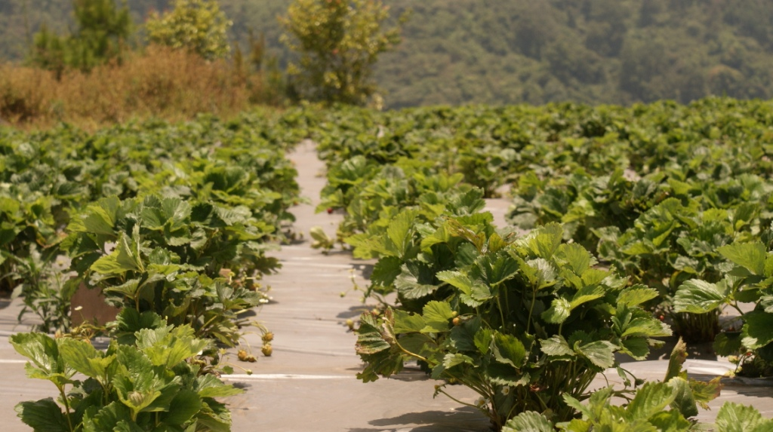
Kebun Strowbery di Segoro Gunung

Strowbery sudah diujikan di sebuah lahan dengan luas 1000 m2 di desa Segoro Gunung, dan mendapatkan hasil panen yang dari rasa dan kuantitas cukup optimal.
6. Rasional
Kecocokan lahan di Kec. Ngargoyoso ketinggian 1300 m untuk menanam Strowbery merupakan solusi untuk menjadi agrowisata. Didukung pula oleh permintaan pasar dalam maupun eksport. Saat ini melalui portal www.javaagro.com komoditas ini telah dipertemukan dengan buyer dan mengkoreksi harga menjadi Rp 11.000/kg

7. Tujuan Kegiatan
- Membuka lahan baru dari demplot yang sudah dilakukan dengan penerapan teknologi pupuk yang tepat
- rekayasa market dan memperluas pangsa pasar untuk Strowbery melalui market virtual www.javaagro.com
- memberikan pendapatan tambahan yang akan meningkatkan perekonomian petani di desa Segoro Gunung Kec Ngargoyoso Karanganyar .

8. Mekanisme dan Rancangan Lokasi Karanganyar Kec Ngargoyoso
Terwujudnya tujuan tersebut di atas dapat diperoleh dengan mengadakan tahapan-tahapan sebagai berikut :
- Pembukaan lahan untuk penanaman strowbery
- Pembelian benih, pemeliharaan atau pembesaran Strowbery
- Pemasaran hasil panen melalui portal www.javaagro.com dan www.destinationsolo.com untuk datang dan petik hasilnya sendiri.

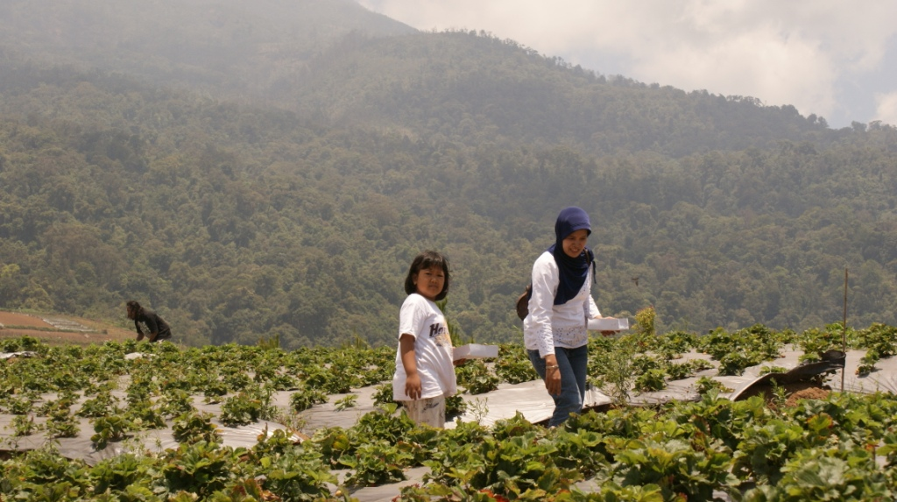
Wisata agro petik Strowbery di Segoro Gunung

9. Jadwal Pelaksanaan

Rencana Aktivitas 2 tahun | Tahun 1 |  |  |  | Tahun 2 |  |  |  | Tahun 3
Rencana Aktivitas 2 tahun | Q1 | Q2 | Q3 | Q4 | Q1 | Q2 | Q3 | Q4 | Q1 | Q2 | Q3 | Q4
Pembukaan lahan

Pengambilan bibit dari demplot
Pemeliharaan atau pembesaran
Pemasaran hasil panen melalui portal

10. Sumber Dana
No | Uraian | Volume | Harga Satuan | Jumlah
1 | Pembukaan lahan | 3 | 60,000,000 | 180,000,000
2 | Pemisahan benih | Paket/th | 5,000,000 | 15,000,000
3 | Honor Konsultan : strowbery & market | paket x 3 tahun | 4,800,000 | 14,400,000
4 | Pupuk | 1 paket x 3 tahun | 5,000,000 | 15,000,000
5 | Transport | Paket/bln x 3 tahun | 1,000,000 | 3,000,000
6 | Communication | pkt/bln | 300,000 | 600,000
7 | Dokumentasi | paket/thn | 500,000 | 1,500,000
TOTAL |  |  |  | 229,500,000

11. Indikator Kerja

Indikator kinerja | Nilai baseline dan target
Indikator kinerja | Baseline | 2011 | 2012 | 2013
Kolam Ikan sidat | 0 | 1 | 2 | 3
Kenaikan Income pengelola | 0 | 49,8jt | 199,5jt | 399 jt

12. Keberlanjutan
Program ini akan berjalan dengan baik :
- Market ekspor telah terjalin dengan buyer dari singapura
- Tenanga Ahli dari Prodi Biologi MIPA UNS sebagai peneliti stevia

13. Penanggung Jawab dan personil : Triwik Jatu Parmaningsih, S.Si

